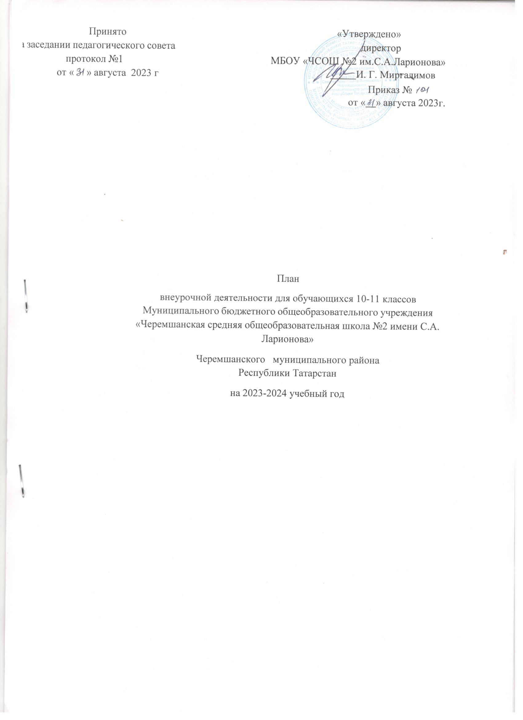

Пояснительная записка
Под внеурочной деятельностью следует понимать образовательную деятельность, направленную на достижение планируемых результатов освоения основных образовательных программ (предметных, метапредметных и личностных), осуществляемую в формах, отличных от урочной.
Внеурочная деятельность организуется в соответствии со следующими нормативными документами и методическими рекомендациями:
- Приказ Минпросвещения России от 31.05.2021 № 287 «Об утверждении федерального государственного образовательного стандарта основного общего образования» (Зарегистрировано в Минюсте России 05.07.2021 № 64101) - http://www.consultant.ru/document/cons_doc_LAW_389560/ ;
- Письмо Министерства просвещения Российской Федерации от 05.07.2022г.№ТВ–1290/03 «О направлении методических рекомендаций» (Информационно- методическое письмо об организации внеурочной деятельности в рамках реализации обновленных федеральных государственных образовательных стандартов начального общего и основного общего образования);
- Письмо Минпросвещения России от 17.06.2022 г. № 03-871 «Об организации занятий «Разговоры о важном»;
- Методические рекомендации по формированию функциональной грамотности обучающихся – http://skiv.instrao.ru/bank-zadaniy/;
- Санитарные правила СП 2.4.3648-20 «Санитарно-эпидемиологические требования к организациям воспитания и обучения, отдыха и оздоровления детей и молодежи», утвержденных постановлением Главного государственного санитарного врача Российской Федерации от 28.09.2020 № 28 (далее – СП 2.4.3648- 20);
- Санитарные правила и нормы СанПиН 1.2.3685-21 «Гигиенические нормативы и требования к обеспечению безопасности и (или) безвредности для человека факторов среды обитания», утвержденных постановлением Главного государственного санитарного врача Российской Федерации от 28.01.2021 № 2 (далее – СанПиН 1.2.3685- 21).
- План внеурочной деятельности образовательной организации является обязательной частью организационного раздела основной образовательной программы, а рабочие программы внеурочной деятельности являются обязательной частью содержательного раздела основной образовательной программы.
- В целях реализации плана внеурочной деятельности образовательной организацией может предусматриваться использование ресурсов других организаций (в том числе в сетевой форме), включая организации дополнительного образования, профессиональные образовательные организации, образовательные организации высшего образования, научные организации, организации культуры, физкультурно- спортивные, детские общественные объединения и иные организации, обладающие необходимыми ресурсами.
- Формы внеурочной деятельности предусматривают активность и самостоятельность обучающихся, сочетают индивидуальную и групповую работы, обеспечивают гибкий режим занятий (продолжительность, последовательность), переменный состав обучающихся, проектную и исследовательскую деятельность
- экскурсии, походы, деловые игры и пр.
- Допускается формирование учебных групп из обучающихся разных классов в пределах одного образования

Содержательное наполнение внеурочной деятельности
Часы внеурочной деятельности используются на социальное, творческое, интеллектуальное, общекультурное, физическое, гражданско-патриотическое развитие обучающихся, создавая условия для их самореализации и осуществляя педагогическую поддержку в преодолении ими трудностей в обучении и социализации. Обязательным условием организации внеурочной деятельности является ее воспитательная направленность, соотнесенность с рабочей программой воспитания образовательной организации.
С целью реализации принципа формирования единого образовательного пространства на всех уровнях образования часы внеурочной деятельности используются через реализацию модели плана с преобладанием учебно- познавательной деятельности, когда наибольшее внимание уделяется внеурочной деятельности по учебным предметам и формированию функциональной грамотности:
Модель плана внеурочной деятельности | Содержательное наполнение
Преобладание учебно- познавательной  деятельности | - занятия обучающихся по углубленному изучению отдельных учебных предметов;  - занятия обучающихся по формированию функциональной грамотности;  - занятия обучающихся с педагогами, сопровождающими проектно-исследовательскую деятельность;  - профориентационные занятия обучающихся;

Планирование внеурочной деятельности
С целью обеспечения преемственности содержания образовательных программ начального общего и основного общего образования при формировании плана внеурочной деятельности образовательной организации предусмотрена часть, рекомендуемая для всех обучающихся:
1 час в неделю – на информационно-просветительские занятия патриотической, нравственной и экологической направленности «Разговоры о важном» (понедельник, первый урок);
1 час в неделю – на занятия по формированию функциональной грамотности обучающихся (в том числе финансовой грамотности);
1 час в неделю – на занятия, направленные на удовлетворение профориентационных интересов и потребностей обучающихся (в том числе основы предпринимательства).
Кроме того, в вариативную часть плана внеурочной деятельности включены:
- часы, отведенные на занятия, связанные с реализацией особых интеллектуальных и социокультурных потребностей обучающихся (в том числе для сопровождения изучения отдельных учебных предметов на углубленном уровне, проектно-исследовательской деятельности, исторического просвещения);
- часы, отведенные на занятия, направленные на удовлетворение интересов и потребностей обучающихся в творческом и физическом развитии (в том числе организация занятий в школьных театрах, школьных музеях, школьных спортивных клубах).

Цель и идеи внеурочной деятельности
Цель внеурочной деятельности - создание условий, обеспечивающих достижение учащимися необходимого для жизни в обществе социального опыта и формирования у обучающихся принимаемой обществом системы ценностей, создание условий для многогранного развития и социализации каждого обучающегося во внеурочное время, создание воспитывающей среды, обеспечивающей активизацию социальных, интеллектуальных интересов обучающихся, развитие здоровой, творчески растущей личности, с сформированной гражданской ответственностью и правовым самосознанием, способной на социально значимую практическую деятельность.

Ведущими идеями плана внеурочной деятельности МБОУ «СОШ №11»
являются:
- ориентация на достижение учениками социальной зрелости;
- создание условий для достижения обучающимися уровня образованности, соответствующего их личностному потенциалу;
- удовлетворение образовательных потребностей учащихся и их родителей.
При этом решаются следующие основные педагогические задачи:
- включение учащихся в разностороннюю деятельность;
- формирование навыков позитивного коммуникативного общения;
- развитие навыков организации и осуществления сотрудничества с педагогами, сверстниками, родителями, старшими детьми в решении общих проблем;
- воспитание трудолюбия, способности к преодолению трудностей, целеустремленности и настойчивости в достижении результата;
- развитие позитивного отношения к базовым общественным ценностям (человек, семья, Отечество, природа, мир, знания, труд, культура);
- формирование стремления к здоровому образу жизни;
- подготовка учащихся к активной и полноценной жизнедеятельности в современном мире.
Школа несет в установленном законодательством Российской Федерации порядке ответственность за качество образования, за его соответствие федеральному государственному образовательному стандарту основного общего образования, за адекватность применяемых форм, методов и средств организации образовательного процесса возрастным психофизиологическим особенностям, склонностям, способностям, интересам обучающихся, требованиям охраны их жизни и здоровья.

Ожидаемые результаты
Личностные:
- готовность и способность к саморазвитию;
- сформированность мотивации к познанию, ценностно-смысловые установки, отражающие индивидуально-личностные позиции, социальные компетенции личностных качеств;
- сформированность основ гражданской идентичности.

Предметные:
- получение нового знания и опыта его применения.

Метапредметные:
- освоение универсальных учебных действий;
- овладение ключевыми компетенциями.
Воспитательный результат внеурочной деятельности - непосредственное духовно-нравственное приобретение обучающегося благодаря его участию в том или ином виде деятельности.
Воспитательный эффект внеурочной деятельности - влияние (последствие) того или иного духовно-нравственного приобретения на процесс развития личности обучающегося.
Все виды внеурочной деятельности учащихся на уровне основного общего образования строго ориентированы на воспитательные результаты.
Внеурочная деятельность способствует тому, что школьник самостоятельно действует в общественной жизни, может приобрести опыт исследовательской деятельности; опыт публичного выступления; опыт самообслуживания, самоорганизации и организации совместной деятельности с другими детьми.

Промежуточная аттестация обучающихся и контроль за посещаемостью
Промежуточная аттестация обучающихся, осваивающих программы внеурочной деятельности, как правило, не проводится.
Результаты могут быть учтены в форме защиты проектной работы, выполнения норматива, выполнения индивидуальной или коллективной работы, отчета о выполненной работе и т.п., в соответствии с рабочей программой учителя и с учетом особенностей реализуемой программы.
Текущий контроль за посещением обучающимися занятий внеурочной деятельности в школе и учет занятости обучающихся осуществляется классным руководителем и преподавателем, ведущим курс. Учет занятости обучающихся в организациях дополнительного образования детей (спортивных школах, музыкальных школах и др. организациях) осуществляется классным руководителем.
Формы внеурочной деятельности
Внеурочная деятельность может быть организована в следующих формах:
- экскурсии, посещения музеев, театров, кинотеатров;
- деятельность ученических сообществ;
- клубы по интересам;
- встречи;
- профессиональные пробы, ролевые игры;
- реализация проектов;
- кружки;
- походы и т.п.

Режим внеурочной деятельности
В соответствии с санитарно-эпидемиологическими правилами и нормативами организован перерыв между последним уроком и началом занятий внеурочной деятельности. Продолжительность занятий внеурочной деятельности составляет 40 минут. Перерыв между занятиями внеурочной деятельности 10 минут.
Для обучающихся, посещающих занятия в организациях дополнительного образования (спортивных школах, музыкальных школах и др. организациях) количество

Годовой план внеурочной деятельности среднего общего образования
Направление | Программа | Классы/Часы
Направление | Программа | 10 | 11
Внеурочные занятия  патриотической, нравственной | «Разговоры о важном» | 34 | 34
Внеурочная | «Решение | 34 | 34
деятельность по | задач по математике повышенной
учебным предметам образовательной программы | сложности»
учебным предметам образовательной программы | «Химия и её практическое  применение» | 34 | 34
учебным предметам образовательной программы | «Актуальные вопросы | 34 | 34
 | обществознания»
 | «Практическая физика» | 34 | 34
Внеурочная  деятельность по развитию личности, ее способностей,  удовлетворению образовательных потребностей и интересов,  самореализации обучающихся, в том  числе одаренных | «Мир профессий» | 34 | 34
Внеурочная  деятельность по организации  деятельности ученических сообществ  (подростковых коллективов | «Движение первых» | 34 | 34
Внеурочная  деятельность по формированию функциональной грамотности (читательской, математической,  естественно­научной, финансовой) | «Основы функциональной грамотности» | 34 | 34
Итого |  | 272 | 272

